Buenas

El propósito de esta guía, es la de brindar una orientación concreta sobre la información que debe contener el Proyecto Productivo final que se desarrolla en los grados 10 y 11

Escriba 5 ideas de negocios que le gustaría emprender donde pueda implementar el área en la cual se está formando en el SENA a nivel técnico y explique que necesidad satisface con cada una:

Aplicar la siguiente matriz según indicaciones y la de mayor puntaje será la idea mas cercana para iniciar a emprender

**TALLER No 1**

**IDENTIFICACION DE IDEAS DE NEGOCIOS**

**OBJETIVO: Seleccionar el proyecto a emprender, evaluando algunas variables que minimizan el riesgo y evitar dejar el proyecto abandonado.**

1. En equipos de trabajo:
2. Dar a conocer de manera breve sus expectativas empresariales
3. Cada uno mencione sus dos principales fortalezas
4. Escriba 5 ideas de negocios que le gustaría emprender teniendo en cuenta sus experiencias laborales y fortalezas personales.

|  |  |  |  |  |
| --- | --- | --- | --- | --- |
| **IDEA 1** | **IDEA 2** | **IDEA 3** | **IDEA 4** | **IDEA 5** |
|  |  |  |  |  |

1. Describir que necesidades satisface, que problema solucionara o que oportunidad aprovechara con esta idea de negocio

|  |  |  |  |  |
| --- | --- | --- | --- | --- |
| **IDEA 1** | **IDEA 2** | **IDEA 3** | **IDEA 4** | **IDEA 5** |
|  |  |  |  |  |

1. Quienes serían los posibles clientes y donde están ubicados

|  |  |  |  |  |
| --- | --- | --- | --- | --- |
| **IDEA 1** | **IDEA 2** | **IDEA 3** | **IDEA 4** | **IDEA 5** |
|  |  |  |  |  |

1. ¿Cuál sería la innovación con esta idea?

|  |  |  |  |  |
| --- | --- | --- | --- | --- |
| **IDEA 1** | **IDEA 2** | **IDEA 3** | **IDEA 4** | **IDEA 5** |
|  |  |  |  |  |

1. Aplicar la siguiente matriz según indicaciones y la de mayor puntaje será la idea mas cercana para iniciar a emprender

|  |  |  |  |  |  |
| --- | --- | --- | --- | --- | --- |
| ANALISIS DE IDEAS DE NEGOCIO | | | | | |
| Califique de 1 a 5 cada una de las ideas. Donde 5 representa mayor fuerza y 1 mayor debilidad | | | | | |
| **FACTORES** | NOMBRE DE LA IDEA 1 | NOMBRE DE LA IDEA 2 | NOMBRE DE LA IDEA 3 | NOMBRE DE LA IDEA 4 | NOMBRE DE LA IDEA 5 |
|
| Oportunidad |  |  |  |  |  |
| Innovación |  |  |  |  |  |
| Conocimientos |  |  |  |  |  |
| Experiencia |  |  |  |  |  |
| Habilidades |  |  |  |  |  |
| Capacidad de Crecimiento |  |  |  |  |  |
| **Competencia** |  |  |  |  |  |
| Entorno |  |  |  |  |  |
| Clientes |  |  |  |  |  |
| Diferenciación |  |  |  |  |  |
| Factibilidad Finan. |  |  |  |  |  |

1. Diseñar una ENCUESTA, ENTREVISTA etc. para el levantamiento de la información de la idea seleccionada

**FORMULACION DEL PROYECTO PRODUCTIVO**

1. **Planteamiento del problema**:

El planteamiento del problema **es la parte de una tesis, trabajo o proyecto de investigación en la cual se expone el asunto o cuestión que se tiene como objeto aclarar**

El planteamiento del problema surge de plantearse las siguientes preguntas de reflexión: ¿Qué tema se quiere tomar como eje de la investigación? ¿Por qué y para qué? ¿De dónde se parte y a dónde se pretende llegar?

EJEMPLO 1

PLANTEAMIENTO DEL PROBLEMA

En un mundo tan actual donde predomina la tecnología, es posible ver que un niño de 4 y 5 años haya aprendido a manejar un computador, juegue y navegue en la internet sin mayor número de problemas; pero es más asombroso aun que a través de estas estrategias se puedan lograr aprendizajes; por tal motivo se plantea una pregunta con el fin de investigar ¿Cómo generar procesos de aprendizaje significativo en los niños de 4 a 5 años, mediante el diseño de un software educativo? Con el fin de utilizar el software como estrategia para el aumento del rendimiento académico; al ser este interactivo permite una reciprocidad entre el estudiante y la computadora, causando así un mejor desarrollo de las habilidades cognitivas, físicas y emocionales. Esta interacción le permite al niño poder desarrollar su imaginación, como a su vez confrontar los conocimientos previos que traía antes de conocerlo y utilizarlo, permitiendo así incrementar su interés hacia el mismo aumentando así su aprendizaje significativo. 4 Este software va diseñado a niños y niñas entre 4 y 5 años con el fin de poder satisfacer las necesidades educativas que ellos presentan, a nivel de la escritura y la lectura, así como también del desarrollo motriz y cognitivo. Al presentar este software queremos hacerlo ver como una herramienta de apoyo con la cual los maestros van a poder interactuar y utilizarla de manera práctica para hacer de sus clases un sitio más ameno y divertido para la adquisición de nuevos conocimientos. Para el maestro es importante contar con estrategias que le permitan llegarle al niño de una manera más divertida donde estas se puedan desarrollar fácilmente permitiéndole al niño poder comprender lo que hay en su mundo, como lo vive y como se expresa dentro de él. Es importante que, para la utilización y desarrollo de este software, halla un gran acompañamiento docente ya que hay actividades que necesitan ser explicadas de una manera clara para que el niño pueda avanzar a través de esta aventura, aclarando las expectativas y dudas que él tenga a través de su vía 5 que allí están, sin dejar ninguna de lado, esto con el fin de que a medida que avance pueda obtener los conocimientos adecuados de cada uno. Es importante que sean llevadas a cabalidad ya que este está diseñado con el fin de que el niño tenga la certeza de que no va a pasar a otra actividad sin lograr la que está realizando. Para concluir, la implementación de este software dentro de las aulas de clase, le va a permitir tanto al maestro como al alumno poder explorar, un mundo lleno de posibilidades y conocimiento donde sea este de gran apoyo para solucionar los problemas y dificultades que se presenten dentro del aula de clases todo concerniente al proceso lectoescritor de los niños.

EJEMPLO 2

PLANTEAMIENTO DEL PROBLEMA

La economía internacional presenta un contexto crítico tras años de bonanza y crecimiento sostenido, en el que las inversiones en TI (Tecnologías de la Información) alcanzaron un máximo histórico debido al reconocimiento mundial de los beneficios de la implementación de servicios de tecnología por parte del sector privado y entidades gubernamentales. Aun después de varios años de crecimiento económico, Colombia continúa con una deficiencia en su aparato productivo debido al elevado número de microempresas que no logran un crecimiento sostenido y por tanto tienen dificultades para mejorar su contribución a la creación de empleo formal duradero. En Colombia, existen alrededor de 918.000 empresas de las cuales el 27% (248.000 aproximadamente), se encuentran en Bogotá que es el centro económico y empresarial del país, y en esta ciudad, cerca del 99% de las empresas son Mipymes. Esto significa, que solo las Mipymes ubicadas en Bogotá, representan un mercado potencial de alrededor de 245.000 empresas, que es un mercado de buen tamaño para una compañía que este iniciando en este negocio, pues el precio del software es por lo general alto, debido a su gran valor agregado2 . Además, hay un gran número de nuevas empresas que entran en funcionamiento año tras año. En 2007, en Bogotá se crearon 43.775 nuevas empresas entre micro, pequeñas y medianas, y en el 2008, alrededor de 41.640. Sin embargo, hay también una elevada cantidad de empresas que se liquidan anualmente (alrededor de 16.000), la gran mayoría son micro, pequeñas y medianas empresas. Aun así, son alrededor de 27.000 empresas nuevas que permanecen en funcionamiento, esto representa un crecimiento anual del mercado potencial de un poco más del 10%, lo que es bastante bueno3 . En Bogotá, según el observatorio económico de la Cámara de Comercio de Bogotá, esta situación se debe principalmente a dos (2) factores: a. La falta de conocimiento por parte de los emprendedores sobre la gestión de las empresas y los negocios, la competencia, los clientes, los proveedores y las estrategias de mercadeo, que limitan el crecimiento y la sostenibilidad de las empresas. b. Problemas de mercado generados por reducción en utilidades, baja en las ventas, falta de recursos para invertir, dificultades con socios y la competencia desleal (contrabando e informalidad4 . 2 Cámara de Comercio de Bogotá, “Observatorio Económico de Bogotá No. 30”, Diciembre de 2008, p. 2, http://camara.ccb.org.co. 3 Cámara de Comercio de Bogotá, “Observatorio Económico de Bogotá No. 30”, Diciembre de 2008, p. 3, http://camara.ccb.org.co. 4 Cámara de Comercio de Bogotá, “Observatorio Económico de Bogotá No. 30”, Diciembre de 2008, p. 24, http://camara.ccb.org.co. 9 En estos dos (2) factores esta la oportunidad de negocio para una empresa como la que se propone, pues un software administrativo de bajo costo, puede constituir la herramienta de apoyo que los pequeños empresarios bogotanos necesitan para lidiar con todos los problemas mencionados. Solo se requerirá realizar una promoción adecuada que le muestre al pequeño empresario la necesidad de adquirir una ayuda avanzada como lo es un software estándar administrativo. En promedio, el pequeño empresario Colombiano tiene una cultura económica básica e insuficiente para aprovechar las oportunidades que se le presentan o para sortear los momentos difíciles. Ante un contexto de este tipo, surge la necesidad de desarrollar sistemas y herramientas sofisticadas de apoyo para las empresas nuevas de menor tamaño, así como para las que ya funcionan y necesitan crecer. La oferta de software de tipo administrativo destinado a mejorar la eficiencia en las pequeñas empresas no es suficiente. Un estudio realizado por FEDESOFT, reconoció 850 empresas desarrolladoras de software en el país5 , y solo en Bogotá y Cundinamarca hay más de 260.000 empresas, de las cuales el 50% demandarían esta clase de servicios en condiciones de precio accesibles. Esta es una caracterísrtica de casi todos los países de América Latina. Un estudio realizado por ProArgentina en 2005, encontró que la industria del software en Latinoamérica tiene una participación de apenas el 2,9% del gasto total mundial en tecnologías de información6 . Sin embargo, el mismo estudio reconoció que tanto Colombia y Venezuela, se destacan como mercados de software atractivos, representando en conjunto un 50% de las ventas argentinas y un 60% de las ventas chilenas.

¿Qué clase de plan de negocios es apropiado para una empresa desarrolladora y comercializadora de software que pueda aprovechar las necesidades del mercado de software administrativo que ofrece buenas perspectivas en la ciudad de Bogotá?

1. **Justificación del Proyecto**

La **JUSTIFICACION** de un proyecto es un texto escrito máximo de una página, donde se responden las siguientes preguntas:

1. **Que se va hacer? 1 párrafo**
2. **Por que se va hacer? 1 párrafo**
3. **Para que se va hacer? 1 párrafo**
4. **Como se va a realizar esta investigación? 1 párrafo**

**Nota:** No se necesita escribir de manera directa las preguntas

Con todo lo anterior demostramos:

Nota: Todo esto lo debo evidenciar para que la evaluación sea buena

1. **Necesidad:** ¿Ayudara a resolver el problema real?
2. **Importancia:** ¿Cuál es su trascendencia para la sociedad?
3. **Beneficio:** ¿Se obtendrá algún conocimiento?, Implica la solución de algún problema practico?
4. **Conveniencia:** ¿Que tan conveniente es?, Para qué sirve?
5. **Beneficiarios:** ¿Quiénes se benefician del resultado?

EJEMPLO 1

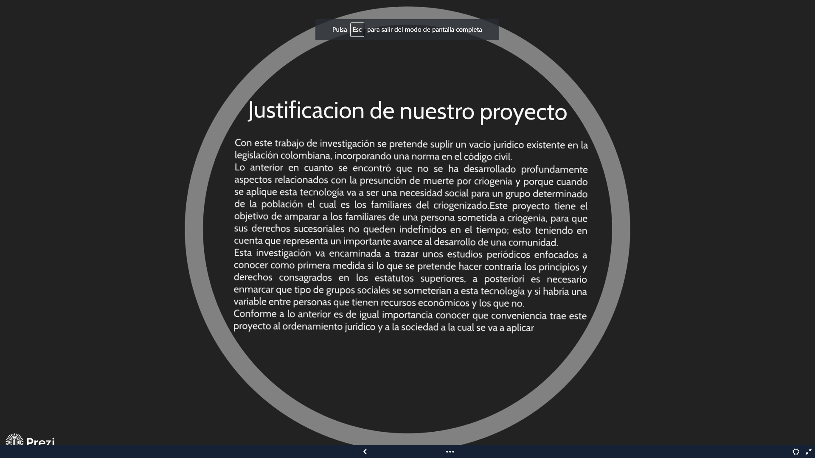

EJEMPLO 2

JUSTIFICACIÓN DEL PROYECTO

Se desarrolla este proyecto con la finalidad de dar a conocer las influencias tecnologías (software educativo), en el procesos enseñanza aprendizaje en este caso de la lectoescritura en niños entre los 4 a 5 años, dado a que a medida que avanza el tiempo se hace mas visible la importancia que tiene los medios computacionales en los procesos cognitivos, físicos, emocionales y sociales del alumnado.

EJEMPLO 3

JUSTIFICACIÓN DEL PROYECTO

El sector privado en América Latina, está conformado casi en su totalidad por empresas micro, pequeñas y medianas, que requieren herramientas para lograr una mayor eficiencia en sus procesos que les permita crecer y consolidarse en sus nichos de mercado. Según la Business Software Alliance (BSA), una asociación comercial sin ánimo de lucro especializada en los sectores de las tecnologías de información, las pequeñas y medianas empresas (PYMES) pueden resultar las más beneficiadas por las tecnologías de la información y de las comunicaciones, al sugerir que las PYMES podrían ahorrarse un promedio del 4 por ciento en sus volúmenes de negocio si adoptaran los nuevos servicios de las TI. En las TI residen muchas de las claves para la prosperidad de esta región. En particular, el software proporciona las herramientas necesarias para poner en marcha diversas mejoras de rendimiento y de eficacia, además de reorganizar los procedimientos comerciales ya existentes (o definir otros nuevos) y ayudar a la región a triunfar en un mercado global cada vez más competitivo, según lo afirma un estudio de la BSA7 . Una empresa que desarrolle software estándar de tipo administrativo de bajo costo, podrá encontrar grandes mercados potenciales, pues la mayoría de empresas de la región latinoamericana no pueden acceder a estos por su elevado precio y por desconocimiento de las diferentes ofertas. Una promoción adecuada, le dará a entender al pequeño empresario que los sistemas de manejo de información lograrán optimizar los procesos de su negocio y hacer posible que logre sus objetivos. Además de esto, debido a que sus costos de desarrollo se pueden repartir entre muchos clientes, su precio puede ser bajo y asequible para las pequeñas empresas latinoamericanas8 . Las pequeñas y medianas empresas de América Latina y el Caribe, necesitan sistemas de almacenamiento y manejo de información de bajo costo, pues generalmente estas empresas cuentan con un capital limitado. Los sistemas avanzados de software empresarial han logrado una penetración promedio en empresas grandes de América Latina de un 11%, mientras que en las pequeñas empresas, su penetración no superaba el 1% para el año 20039 . Si tomamos como ejemplo a Colombia, estamos hablando de aproximadamente 900.000 Mipymes (de las cerca de 910.00 estimadas por la Cámara de Comercio de Bogotá), y cerca de 220.000 en Bogotá, que para el año 2003 no contaban con un sistema de software empresarial avanzado, probablemente por su costo, lo que puede significar una gran oportunidad de mercado para un software administrativo estándar de bajo precio. Considerando los bajos costos de desarrollo del software estándar y la gran cantidad de empresas Mipymes en Bogotá y el resto del país, la oportunidad de negocio es atractiva si se logra desarrollar un producto que satisfaga las necesidades del pequeño empresario colombiano.

1. **Delimitación técnico operativa del trabajo**: Se deben presentar como casos de usos:

Un casos de uso es una secuencia de transacciones que son desarrolladas por un sistema en respuesta a un evento que inicia un actor sobre el propio sistema. Los diagramas de casos de uso sirven para especificar la funcionalidad y el comportamiento de un sistema mediante su interacción con los usuarios y/o otros sistemas  
  
... Fuente https://sistemas.com/casos-de-uso.php

EJEMPLO 1

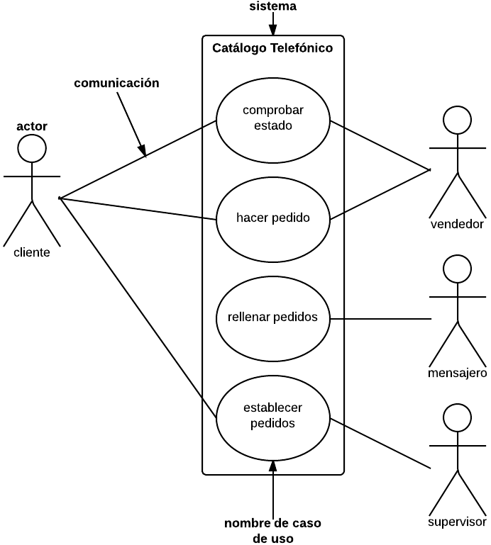

1. **Objetivo general**:

Es el enunciado que expresa lo que se desea indagar y conocer de un problema planteado.

Expresa el fin concreto de la investigación en correspondencia directa con la formulación del problema.

Se presenta como planteamiento estratégico complementado con la misión y la visión.

EJEMPLO 1

OBJETIVO GENERAL

Mejorar los procesos lecto escriturales en niños de 4 a 5 años del jardín infantil “pompitas de color” de la ciudad de Medellín a través de un software educativo como estrategia de aprendizaje significativo

EJEMPLO 2

OBJETIVO GENERAL

Elaborar un plan de negocios para una empresa desarrolladora de software estándar que solucione problemas administrativos de las Mipymes para dotarlas de una herramienta que facilite la gestión de las empresas en la ciudad de Bogotá.

1. **Objetivos específicos**:

Son las respuestas a la pregunta: ¿ Cómo alcanzaremos el objetivo general?.

Indica los pasos que se han de realizar para alcanzar el objetivo general.

Nos ayudan al cumplimiento del objetivo general.

EJEMPLO 1

OBJETIVOS ESPECÍFICOS

• Identificar las competencias lecto-escriturales exigidas por el MEN en preescolar

• Diseñar un software educativo que responda a las exigencias del MEN y a las necesidades educativas de los usuarios

• Evaluar la pertinencia y la usabilidad del software mediante la realización de pruebas técnicas

EJEMPLO 2

OBJETIVOS ESPECÍFICOS

• Describir las especificaciones técnicas del software administrativo que se va a ofrecer, así como, las ventajas y debilidades que tienen frente a otros productos similares en el mercado.

• Determinar la existencia de empresas Mipymes en la ciudad de Bogotá que necesiten software administrativo de bajo costo, las características o costumbres de los consumidores de esta clase de productos, y establecer los mecanismos de mercadeo y venta apropiados, para elaborar la proyección de ventas.

• Identificar la tecnología y los recursos necesarios para la producción y venta, en las condiciones que lo requieren los clientes a los cuales estará dirigido el producto.

• Definir las características, modelos y métodos que se requieren para la administración de la empresa desarrolladora de software, el perfil del grupo empresarial y del personal que estará involucrado en el desarrollo y puesta en marcha de la misma.

• Determinar las características económicas, los recursos financieros y las fuentes de financiación necesarias para la formación y operación de una empresa desarrolladora de software.

• Definir los requerimientos de tipo legal y social a cumplir, para que el negocio se establezca y opere de acuerdo a lo que ordena la ley.

• Identificar los posibles impactos sociales y ambientales, con el fin de establecer políticas y procesos que puedan prevenir las incidencias negativas sobre la comunidad y el medio ambiente, y además, que mejoren las condiciones actuales.

NOTA:

SE DEBE ELABORAR UNA PRESENTACION CON LA SIGUIENTE INFORMACION:

1. TALLER No 1 IDENTIFICACION DE IDEAS DE NEGOCIOS
2. Diseñar una ENCUESTA, ENTREVISTA etc
3. Planteamiento del problema
4. Justificación del Proyecto
5. Delimitación técnico operativa del trabajo
6. Objetivo general
7. Objetivos específicos
8. **Estado del arte**: Borrador de interfaces básicas por cada requerimiento funcional, osea, es el diseño del sofware

EJEMPLO 1

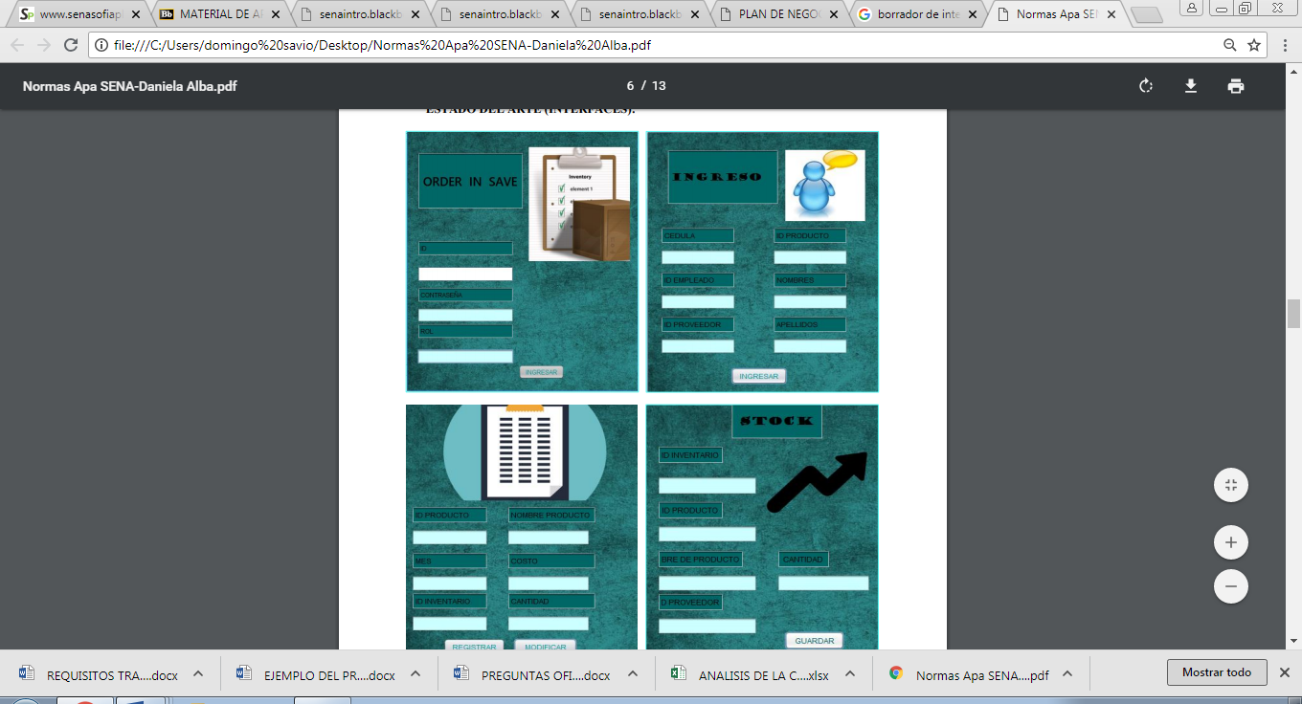

1. **Investigación de mercados**

* **7.1 Análisis del sector**:

Se habla, sobre cómo se encuentra el sector económico que nos corresponde según el proyecto y con información reciente y acompañado de cifras.

Nota: Se debe poner la fuente de la informacion

EJEMPLO 1

Factores como el desarrollo de la infraestructura tecnológica y el aumento progresivo de la conectividad a internet han favorecido a la industria de software criolla, una actividad que prevé posicionarse en los próximos años como uno de los principales motores del desarrollo colombiano.

[El auge de este sector lo explica el hecho de que el 99,8% de las empresas colombianas hayan avanzado hacia una transición digital de la mano del internet. *Foto: Bloomberg*](https://static.iris.net.co/dinero/upload/images/2015/10/26/215212_17645_1.jpg)

El mapa económico mundial se ha modificado drásticamente por cuenta de la caída de los precios de las materias primas, **lo cual ha significado un reto para los países que históricamente dependían de la minería o la agricultura.**

Colombia no es ajena a esta discusión y por ello ha fomentado el desarrollo de negocios de base tecnológica que, a fin de cuentas, son los que tienen mayores oportunidades de crecimiento en la llamada revolución digital del siglo XXI en la que **predomina el conocimiento por encima de la fuerza bruta.**

La industria de software nacional es una de las que más ha percibido estas transformaciones en la economía. De hecho Procolombia, la entidad encargada de promover el turismo y la inversión extranjera en el país,**ha señalado que las exportaciones del sector de las tecnologías de la información (TI) crecieron 29% entre 2012 y 2014. Lea también:** [Derecho preventivo para las TIC](https://www.dinero.com/empresas/articulo/el-derecho-preventivo-proyectos-tic/215165)

Adicionalmente, en los últimos doce años (2003 – 2014) el mercado de software ha incrementado cinco veces su tamaño gracias a la creciente demanda de sus productos por parte del **sector de telecomunicaciones, pero también el de finanzas, gobierno, consumo masivo y manufactura.**

David Luna, ministro de las Tecnologías de la Información y las Comunicaciones de Colombia (MinTIC), ha afirmado que **“la industria de software del país es cada vez más especializada”**, y por ello no duda en afirmar que tiene e**l potencial para convertirse en un sector de “talla mundial”.**

Precisamente, el más reciente informe del Software Engineering Institute (SEI) **sitúa a Colombia como país con el mayor número de empresas valoradas en CMMI**, un modelo que evalúa los procesos de desarrollo, mantenimiento, adquisición y operación de sistemas de software.

El auge de este sector lo explica el hecho de que e**l 99,8% de las empresas colombianas hayan avanzado hacia una transición digital de la mano del internet**. Y es que el número de conexiones llegó a 9,9 millones en 2014, lo que supone un aumento del 20,4% frente a 2013.

Un estudio del sector publicado por la Superintendencia de Sociedades confirma que el aumento del número de conexiones de banda ancha en el país es una variable de **“vital importancia para las empresas de software y TI, pues un mayor número de usuarios implica el crecimiento del mercado y de clientes potenciales para el negocio”.**

El resultado del desarrollo de la infraestructura de tecnología ha permitido que la industria de software incremente sus ventas. **Estas pasaron de los 2,6 billones a los 9,3 billones entre 2010 a 2014, respectivamente.**

La notable participación de los desarrolladores de software ha contribuido con el fortalecimiento del sector ‘correo y telecomunicaciones’ – que es en donde está clasificada esa industria tecnológica.

“**En el 2014 el Producto Interno Bruto de Colombia (PIB) creció en 4,6%, y en ese mismo año la actividad de correo y telecomunicaciones aumentó 4,23%**, con una participación en el PIB nacional del 3,2%”, específica el estudio de la Superintendencia de Sociedades.

**Los números de las compañías de software**

Como parte de la investigación de esa entidad pública se realizó un análisis de las 392 empresas del sector de software que reportaron estados financieros entre 2012 y 2014. Uno de los resultados más interesantes que arrojó el estudio es que **el 80% de la industria se compone de pequeñas y medianas empresas, aunque el 72% de los ingresos los concentran las grandes firmas.**

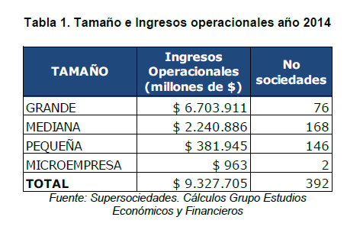

Respecto a los estados financieros de las empresas, **la Superintendencia de Sociedades afirma que el EBITDA de las compañías de software más grandes aumentó entre 2013 y el año pasado 11%**, al pasar de $590.268 millones a $652.612 millones.

“**Las empresas grandes del negocio de software vieron afectada su utilidad neta producto de la devaluación del peso colombiano**, que encarece sus obligaciones financieras en el extranjero. Durante el año 2014, generaron pérdidas de $58.000 millones aproximadamente”, detalla el informe.

Para el caso de las firmas medianas el EBITDA aumentó 2% en el mismo período, mientras que las pequeñas ese indicador “muestra una tendencia positiva a lo largo de los últimos tres años”, ya que pasó de $35.971 millones en el 2012 a 43.226 millones en 2014.

**El top 10 de la industria del software en Colombia**

La Supersociedades también realizó un top de las diez principales compañías del sector en el país, de acuerdo a sus ingresos operacionales, patrimonio y utilidad neta. E**l listado estuvo liderado por IBM, seguido por Oracle y Carvajal SAS.**

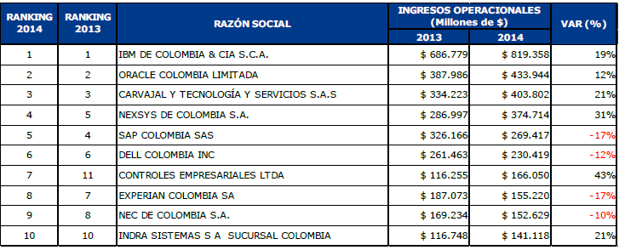

**7.2 Análisis del mercado**

Se hace una determinación de lo macro a lo micro de los futuros clientes

EJEMPLO

**Mercado potencial**

Se refiere al mercado que en un futuro puede constituirse en la demanda del producto o servicio, y generalmente lo forma la población objetivo, que inicialmente no va hacer atendida por el proyecto.

Recuerde que cuando se habla de algo en potencial es lo que posiblemente puede llegar a ser, pero que por ahora no lo es.

**Consumo aparente**

Es lo se supone se consume del bien, y o servicio objeto del proyecto. Para el caso de los software se debe definir cuantas unidades aparentemente se están consumiendo en un periodo determinado, esto se logra con datos estadísticos de la cantidad comercializada en la zona, y o con base en el total de la población objetivo. Por ejemplo: Según datos del Núcleo en el municipio de la Hacienda existe una población micro empresaria de 17.000 en los diferentes sectores economicos, teniendo en cuanta que por lo general por microempresa al año se compran 2 software, se puede decir que el consumo aparente de software por año es de 34.000 unidades, ya que 17.000 x 2 = 34.000.

**Población objetivo**

Dentro del estudio se identifica cual va a ser la población objetivo, teniendo en cuenta que tipo de demanda se pretende satisfacer, es decir si es una demanda satisfecha, insatisfecha, o saturada. De igual manera se debe decir cuál es la localización de dicha demanda.

Ejemplo: Si se van a producir software, como bien se sabe, no todas las microempresas, van a comprar o necesitar el software, para este caso la población objetivo son los microempresarios del municipio del Potrero que son 10.000

**Estimación del segmento**.

Dadas las características del bien o servicio que se va producir o comercializar, es indispensable establecer cuál es el tipo de población que lo requiere o al que va dirigido el producto o servicio, por ejemplo: si se producen software con unas características especificas por su uso, no todas las microempresas están dispuesta a comprarlos, donde el segmento podría ser los microempresarios del sector comercial, quienes son los que más se acomodan para los software que se pretende producir y comercializar que pueden ser el 10% de la poblacion objetivo

**Estimación del Nicho de mercado**.

El nicho de mercado es en definitiva la población a la que se va atender. Esta población tiene unas características específicas que en cierta medida les da homogeneidad.

Por ejemplo el 10% de ese segmento

**Perfil del Consumidor**

Se establecen los componentes más sobresalientes que caracterizan al consumidor. Ejemplo: Se aplica una ENCUESTA o entrevista

* **7.3 Análisis de la competencia:**

Se elabora una herramienta para analizar por lo menos tres competiores (que hagan lo mismo que yo pretendo desarrollar o algo similar), y luego se comparan y por ultimo se identifican las Fortalezas y Debilidades de cada competidor

EJEMPLO

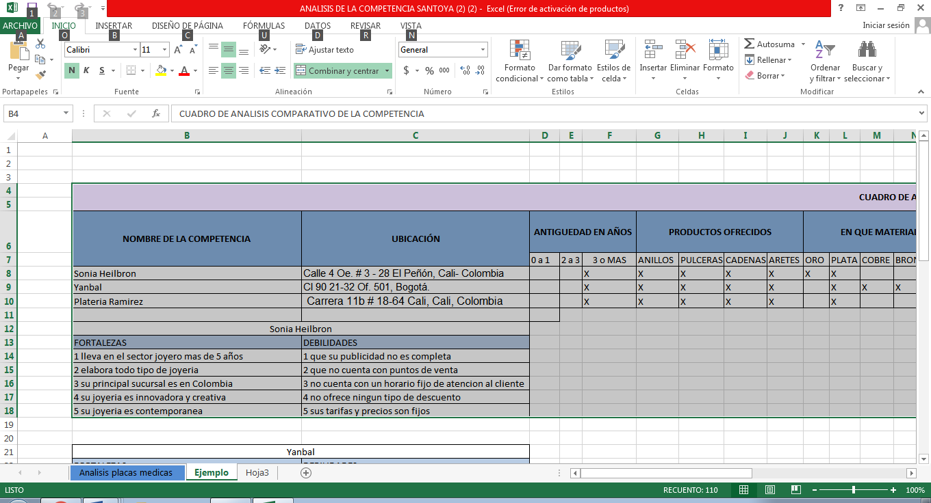

1. **Modelo relacional:** Se definen el diagrama relacional y el diccionario de datos

EJEMPLO

8.1Diagrama del modelo relacional

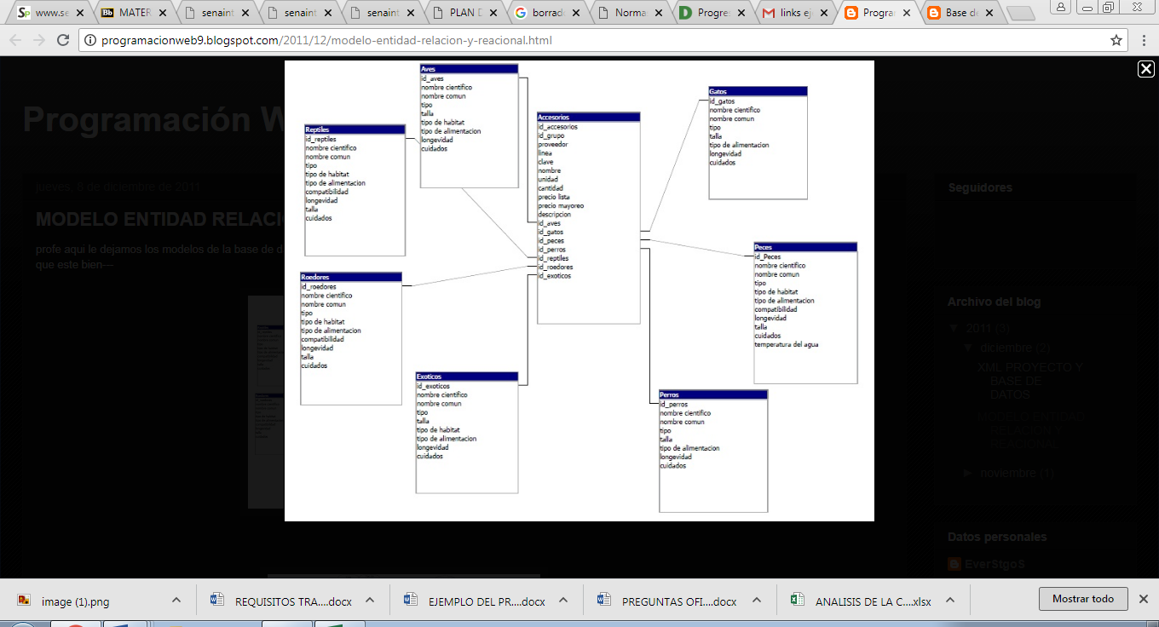

8.2 Diccionario de datos

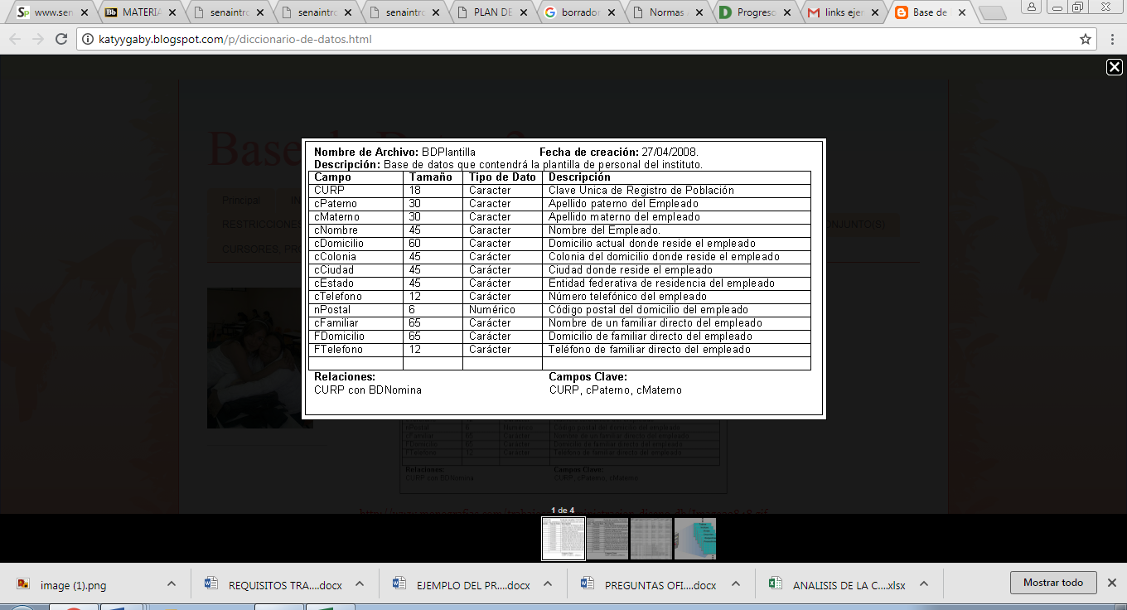

1. **Estrategias de mercado** :

**Una estrategia de mercadeo** es la creación de acciones o tácticas que lleven al objetivo fundamental de incrementar las ventas, lograr una ventaja competitiva sostenible, dar a conocer la empresa, el producto o servicio para el buen posicionamiento.

**Estas son las estrategias mas conocidas:**

* 9.1 **Estrategia** Concepto del producto o servicio

EJEMPLO

DESCRIPCIÓN

* El software administrativo Empresario (marca seleccionada), es una solución tecnológica que constituye una herramienta para la administración de micro, pequeñas y medianas empresas.
* Es un software de aplicación estándar, es decir, un programa informático que posee funciones que permiten realizar tareas de cualquier área de una empresa o negocio; área financiera y contable, área operativa y/o productiva, área de mercadeo, área de recursos humanos, y área legal y tributaria.
* Las funciones de los programas surgirán de una compilación de las teorías generales de la administración y de lo que se debe tener en cuenta al manejar un negocio.
* Uno de los factores críticos del éxito del software que se plantea es la innovación en sus características técnicas, considerando que se elaborará un producto de bajo costo.
* El paquete de software planteado, constituirá más que una herramienta de manejo de información empresarial. Pretende ser también, un sistema de instrucción y entrenamiento en negocios para el pequeño empresario.
* Además, funcionará un filtro de noticias e información de tipo comercial y legal, útil y de interés para el negocio específico que lo 23 utiliza, con el fin de que el empresario conozca día a día las situaciones que se presentan y que afectan directa o indirectamente su negocio. Se estudiará la arquitectura de software más apropiada, ya sea un programa elaborado desde ceros, o utilizando programas como Microsoft Excel como plataforma.
* Esto determinará el aspecto de la interfaz del usuario, de cuyo atractivo y funcionalidad dependerá en gran parte, la atractividad del cliente.
  1. **Estrategia** de promoción:

Producir un buen producto no es suficiente para hacerlo atractivo, siendo necesario utilizar otros mecanismos que permitan ganar clientes y obtener su fidelidad, por lo tanto es indispensable aplicar mecanismos que permitan motivar su compra, lo cual conlleve a un aumento de las ventas, entre los instrumentos promocionales tenemos:

EJEMPLO

* Ofertas en temporadas especiales
* Campañas de lanzamiento, con demostraciones
* visitas a clientes etc.
* Dando obsequios especiales por la compra del bien o servicio
* Precios rebajados a clientes especiales
* Pague 2 lleve 3
* Descuentos por volumen de compra o pronto pago
* Cupones para participación en rifas y o juegos
* Articulo adicional junto al producto
* etc

Nota: Se debe especificar cada una de las estrategias seleccionada

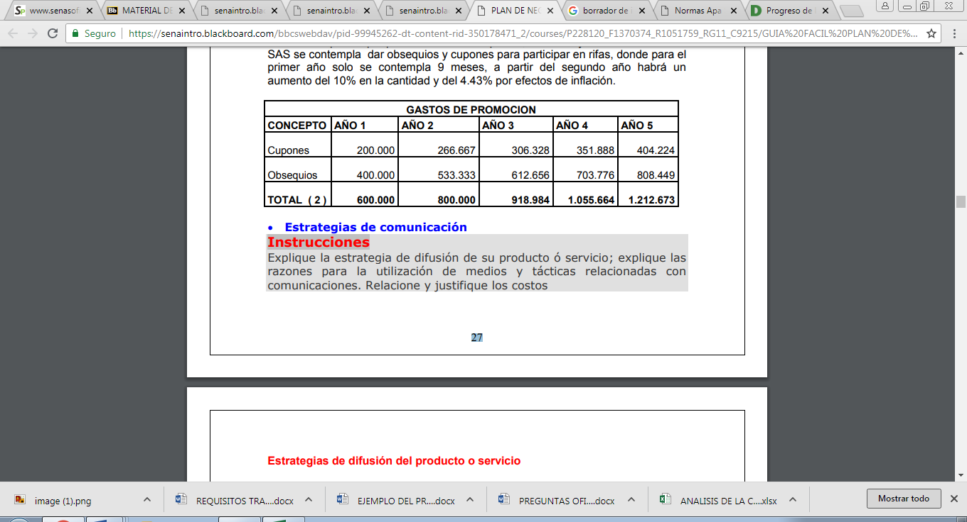

* 9.3 **Estrategia** de Publicidad y/o Comunicación

Es importante determinar la forma como se va a dar a conocer los productos o servicios, indicando los medios de comunicación que va a utilizar y la frecuencia con que hará esa difusión, explicando por qué serán utilizados esos medios de comunicación. Tenga en cuenta que los de comunicación son: revistas, tarjetas, radio, televisión, folletos, pasacalles, pagina web etc.

Adicional se presenta el brochure con el nombre del proyecto , slogan, con todas las estrategias , direcciones, teléfonos y contactos usando redes sociales y con el mismo color en todos los procesos y que vaya acorde a todos los productos, tarjeta de presentación personal, muestra de la pagina web

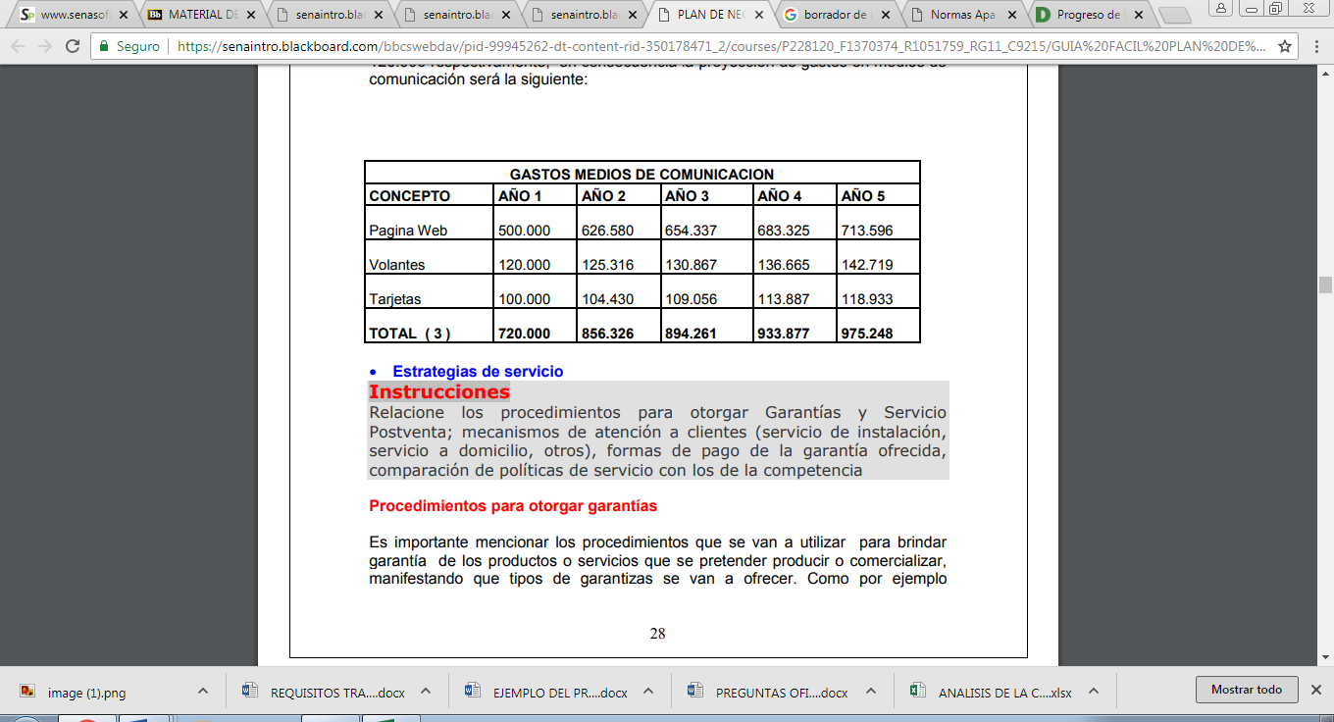

* 9.4 **Estrategia** de distribución .

9.4.1 Alternativas de penetración

Es conveniente resaltar que se va hacer para dar a conocer el producto o servicio, sus características, beneficios etc.

Así como los medios utilizados para llevarlo al consumidor final.

Algunos de los medios para dar a conocer el producto son:

EJEMPLO

1. Llamadas telefónicas

2. Pagina Web

3. Degustaciones gratis.

4. Visitas a potenciales clientes etc.

9.4.2 Canales de distribución

El canal de distribución es el camino que recorre el producto desde la fábrica hasta llegar al consumidor final, estos canales se determinan según la naturaleza y características del producto, así mismo por la capacidad logística que pueda tener la empresa.

Existen varias alternativas para hacer llevar el producto desde la fábrica hasta el consumidor final. El punto inicial de cualquier canal de distribución es el productor y el final el consumidor o usuario.

EJEMPLO

Se puede presentar en el siguiente esquema:

Canales de distribución Productor Consumidor final, En caso que vayan a existir intermediarios según sea el número de estos se pueden representar de la siguiente manera.

* Productor – consumidor final
* Productor -Minorista -Mayorista -Consumidor final
* Detallistas -Mayorista -Consumidor final
* Es importante justificar por qué fue seleccionado el canal de distribución, que va a ser utilizado por la empresa.

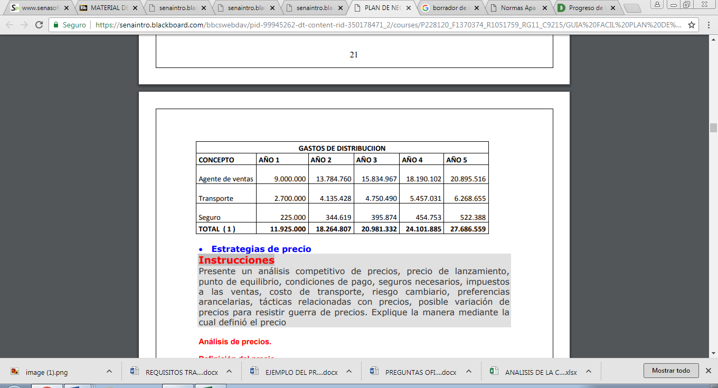

10.Matriz CRUD: Script de la base de datos y código de fuente.

En informática, **CRUD** es el acrónimo de "Crear, Leer, Actualizar y Borrar" (del original en inglés: Create, Read, Update and Delete), que se usa para referirse a las funciones básicas en bases de datos o la capa de persistencia en un software.

EJEMPLO

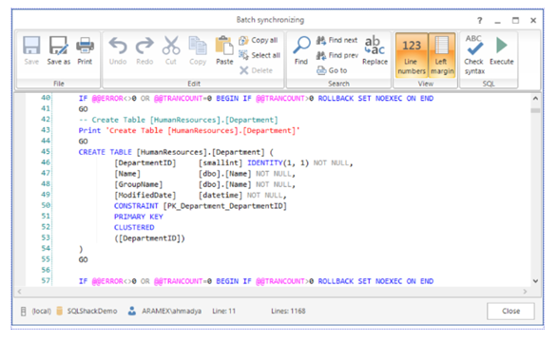

1. Estructura técnica del proyecto:
   1. Ficha técnica: Una ficha técnica, hoja técnica u hoja de datos (datasheet en inglés), también ficha de características u hoja de características, es un documento que resume el funcionamiento y otras características de un componente (por ejemplo, un componente electrónico) o subsistema (por ejemplo, una fuente de alimentación)

EJEMPLO

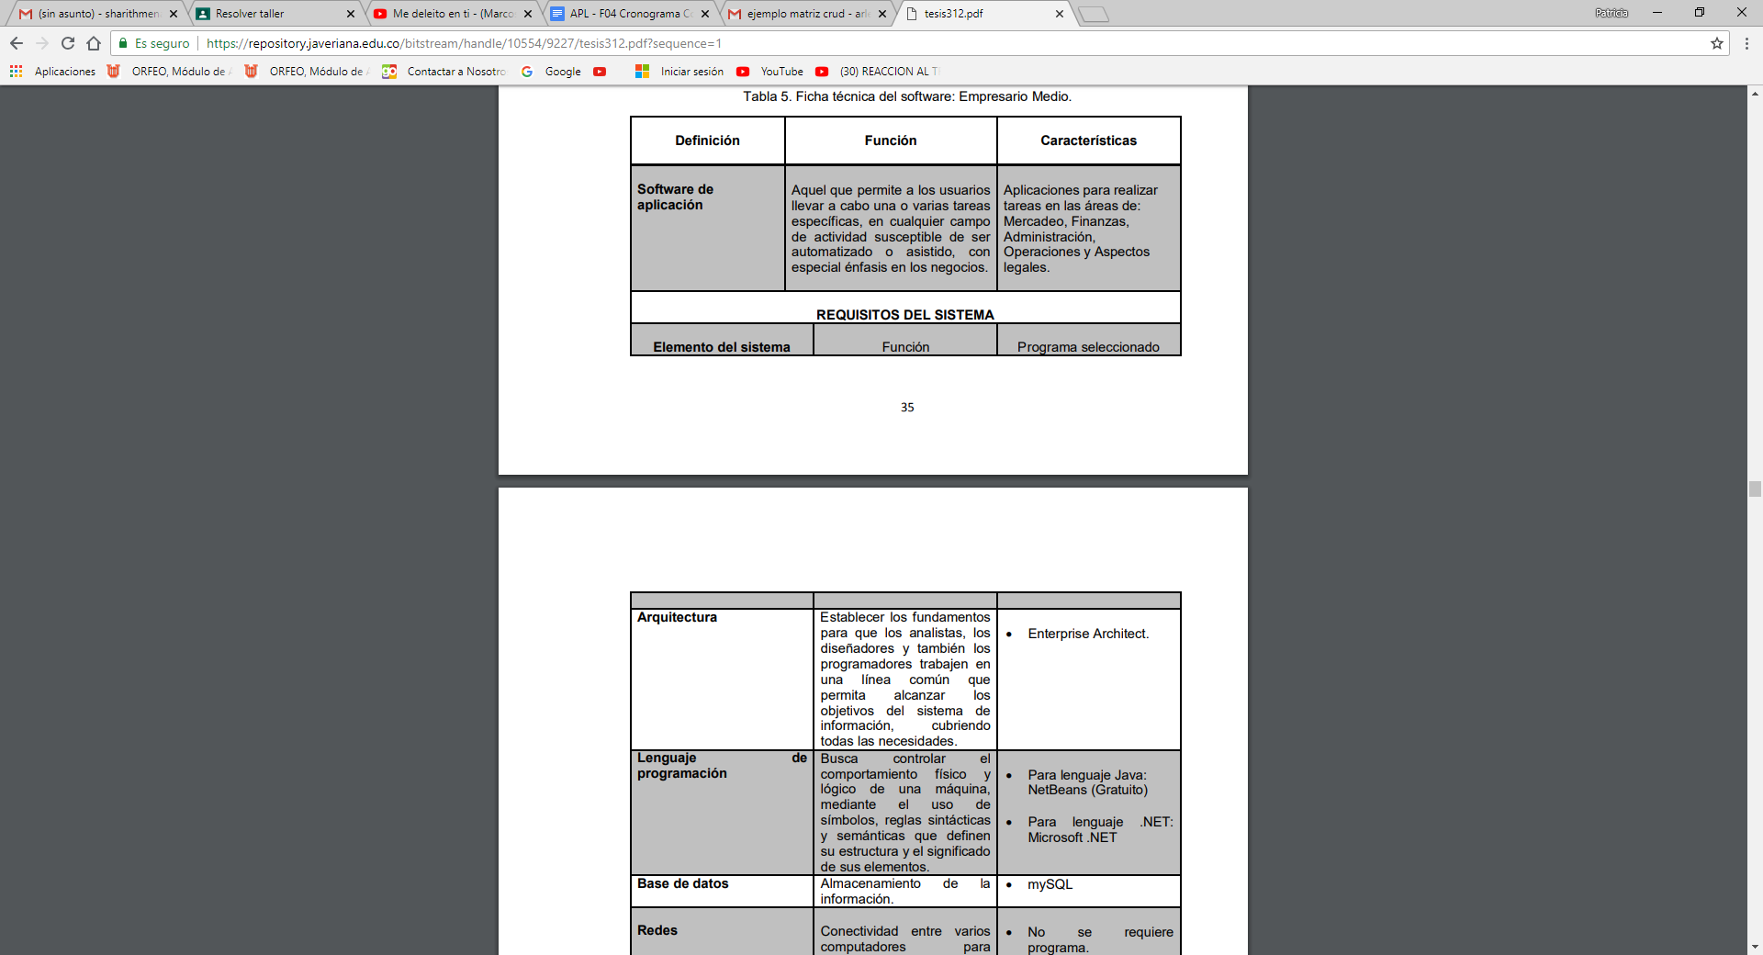

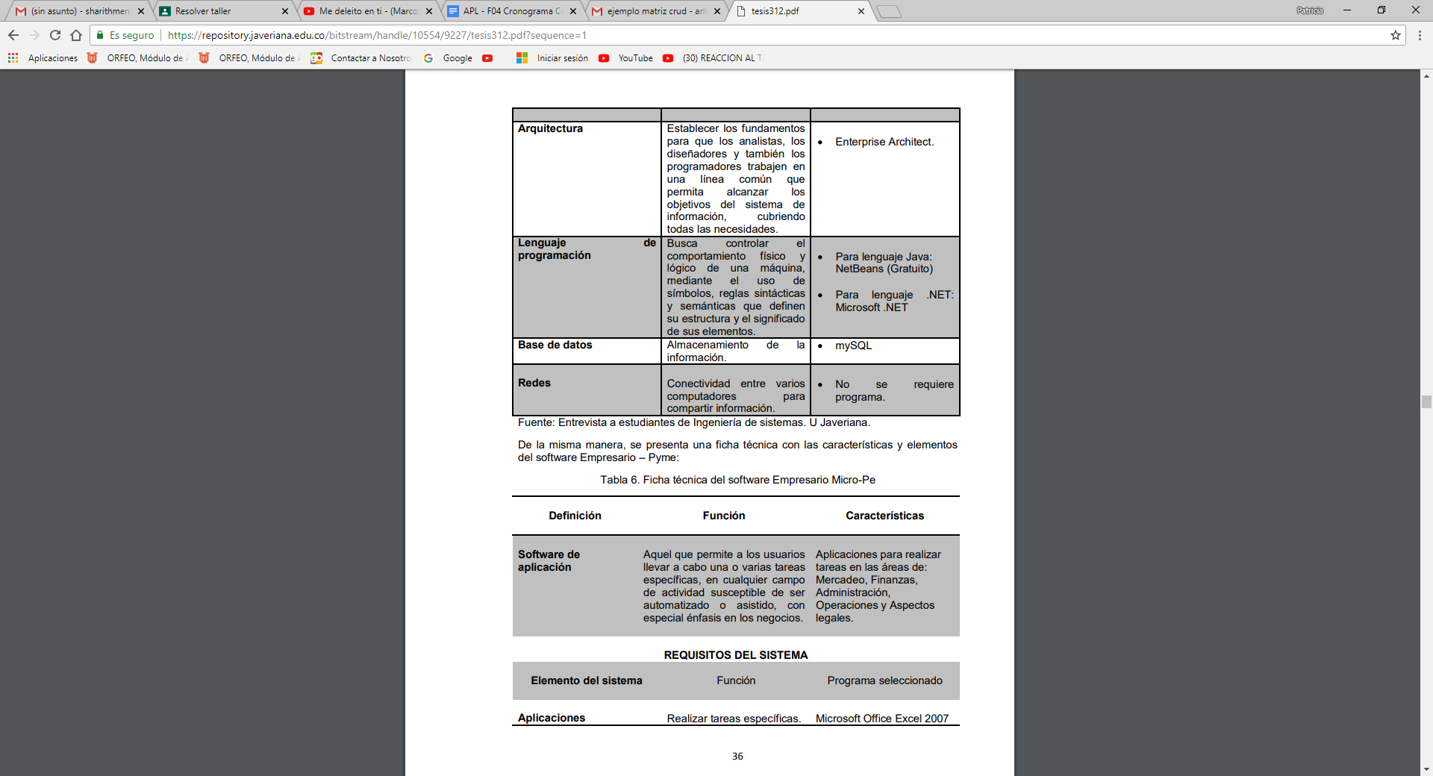

Diagramas, |

* 1. Diseño organizacional:

Organigrama: Representación gráfica de la estructura de una empresa o una institución, en la cual se muestran las relaciones entre sus diferentes partes y la función de cada una de ellas, así como de las personas que trabajan en las mismas.

EJEMPLO

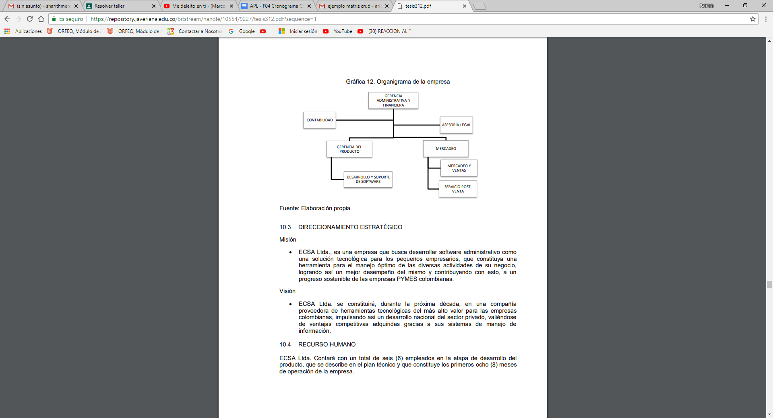

* 1. Definir Las Funciones De Cada Cargo:

Un **manual de funciones** es un documento que se prepara en una empresa con el fin de determinar las responsabilidades y las **funciones** de las empleados de una compañía

EJEMPLO

|  |  |  |  |
| --- | --- | --- | --- |
| CARGO | REQUISITOS | FUNCIONES | SALARIO |
|  |  |  |  |
|  |  |  |  |
|  |  |  |  |
|  |  |  |  |
|  |  |  |  |

10.4 Costos NOTA: Estos aspectos se trabajarán con el instructor con un software financiero

10.5 Precio NOTA: Estos aspectos se trabajarán con el instructor con un software financiero

Aspectos financieros: Estos aspectos se trabajarán con el instructor con un software financiero

* 11.1 Balance general,
* 11.2 Estado de Ganancias y Pérdidas,
* 11.3 Indicadores Financieros y económicos
* 11.4 Fujo de caja

NOTA: Estos aspectos se trabajarán con el instructor

12. Ajustes y alistamiento: Entrega final del proyecto